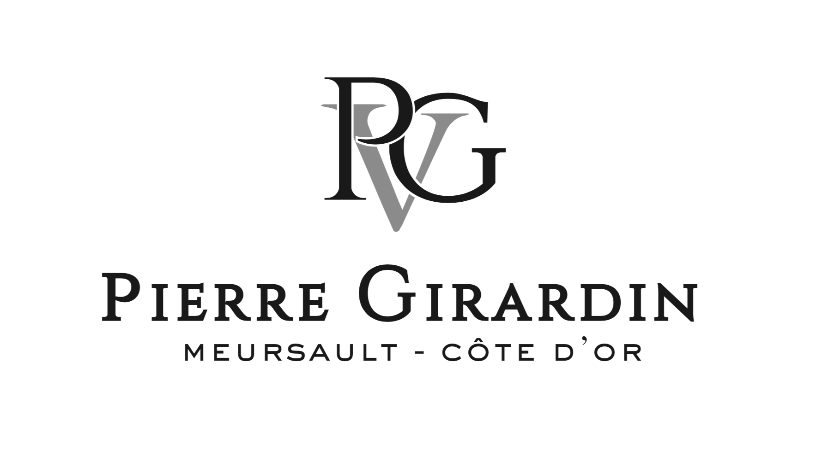

Meursault « Le Limozin »

Millésime : 2023
Cépage : 100% Chardonnay

Région : Côte de Beaune, parcelle située sur la commune de Meursault, sous les Meursault 1er cru Genevrières, jouxtant les 1er cru Charmes, en bas de côteau.
Géologie : sol argilo-calcaire.

Vinification : Vendange entière. 11 mois en fûts de 456l, 5 mois en cuve inox.
50% Fûts neufs

Notes de dégustation : Bouche citronnée et saline accompagnée de notes de fleurs blanches.

Apogée : 3 à 6 ans

